Structs+Hibernate4开发学生信息管理功能-->（一）环境搭建
一、效果展示
已完成的功能：后台登录 学生表的增删改查
（1）管理员登录界面
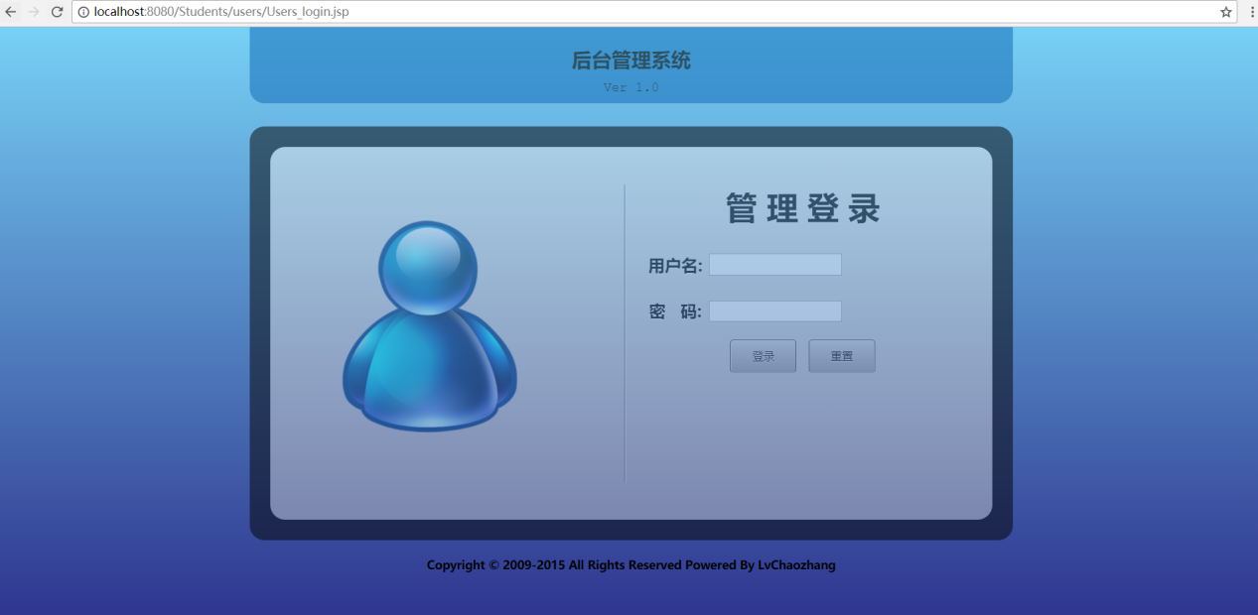
（2）登录主界面
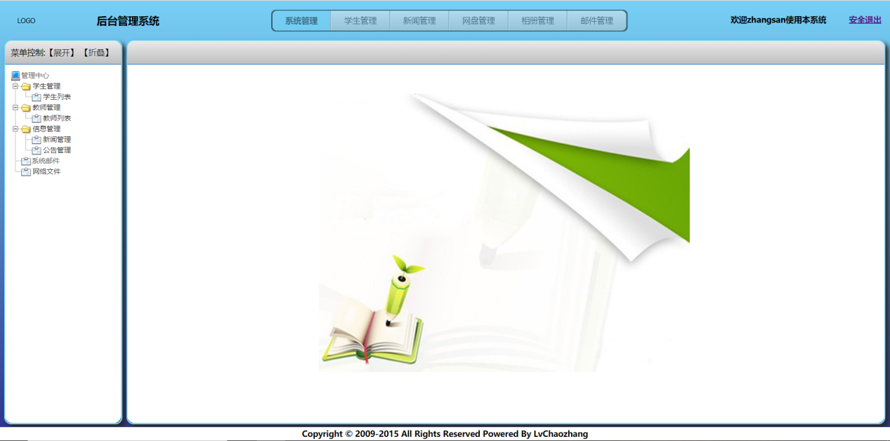
- 学生列表信息界面
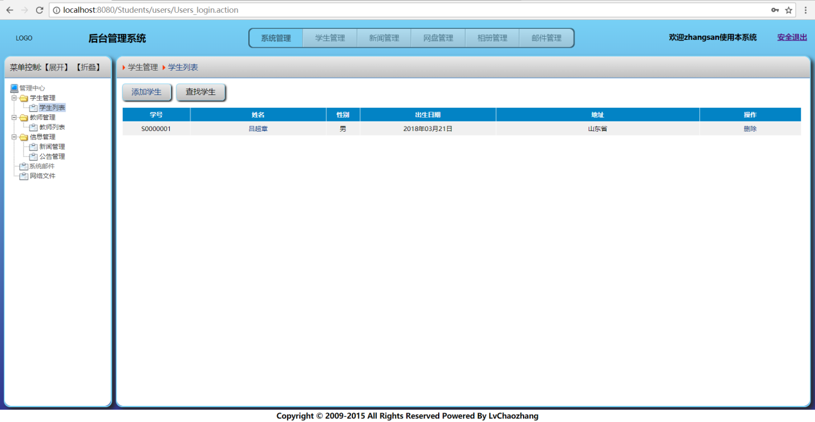
（4）添加学生界面
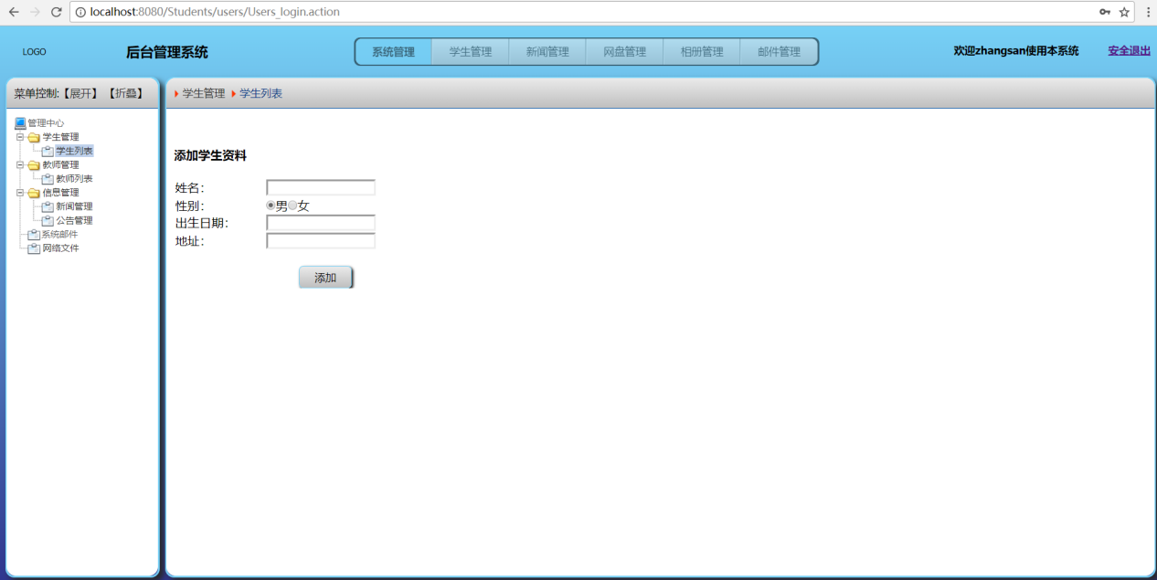

二、搭建环境
（1）Eclipse（java1.8的环境）+Tomcat9.0.6
Eclipse作为主要的开发环境，再其中搭建Tomcat服务器。从网上下载的tomcat直接解压缩即可使用。然后在Eclipse中选择Windows下的Preference选项。然后选择Server选项
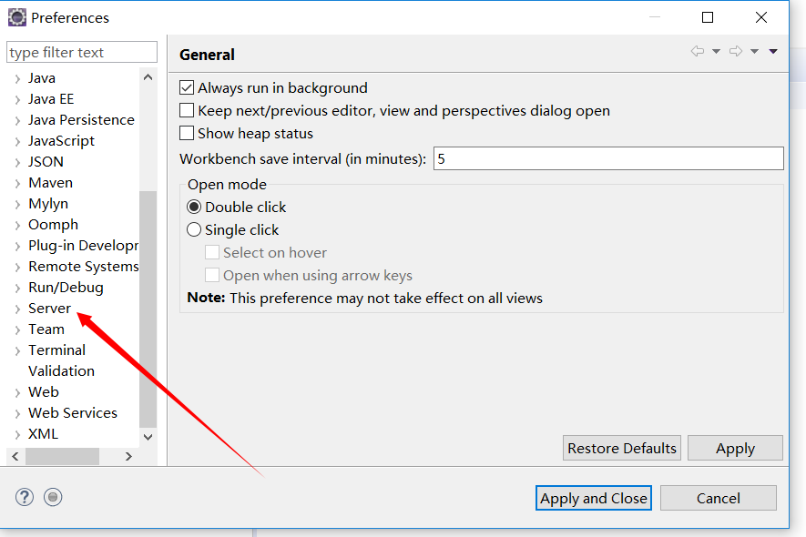
点击Server之后选择其中的Runtime Environment选择，然后点击添加，选择好自己安装的tomcat目录，然后点击apply and close即可。
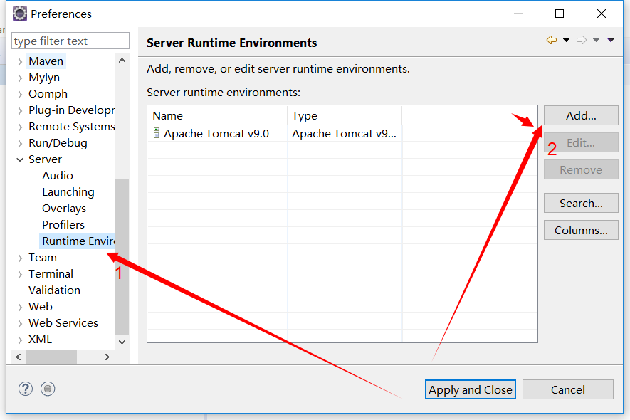
接着我们将Server这个视图打开，选择window下的的Show View里面的Server选择，如果没有的话，选择other，找到server这个选项。
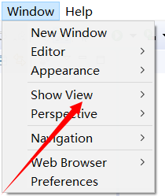
然后在下方的Server中添加你的服务器，双击那个选项，按照提示弄好就会出现以下情形。
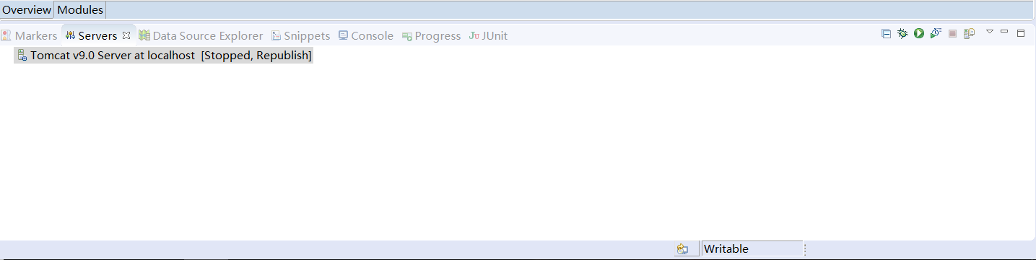
添加好这个上述服务器之后，双击这个服务器，记得将tomcat的配置修改成如图这样。然后启动tomcat，试试能否启动成功。
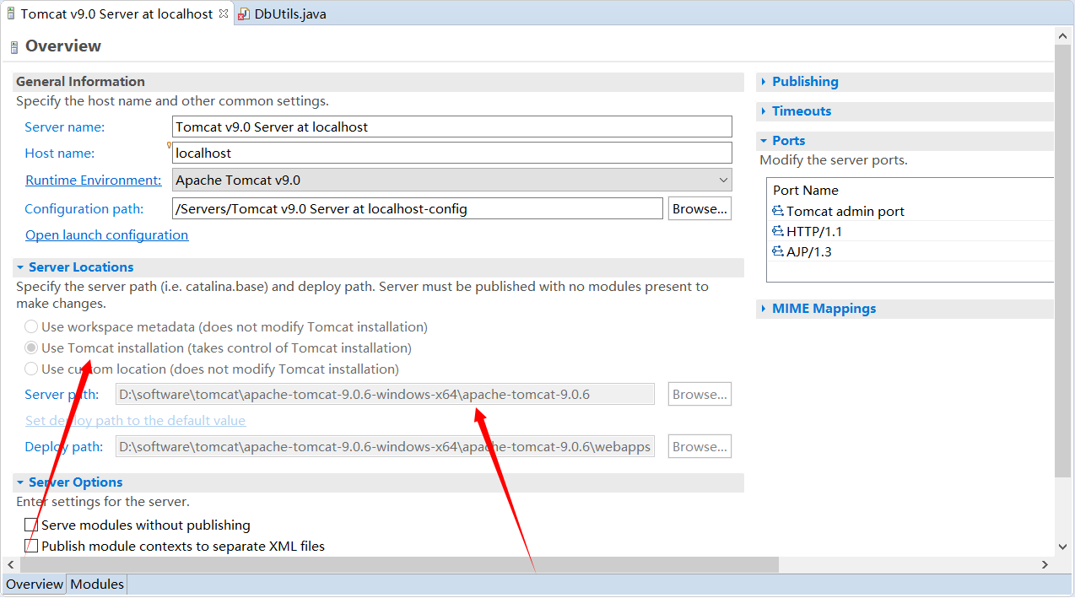
右键Tomcat选择start，在console控制台看输出，如图表示启动成功，到此eclipse与tomcat配置成功。
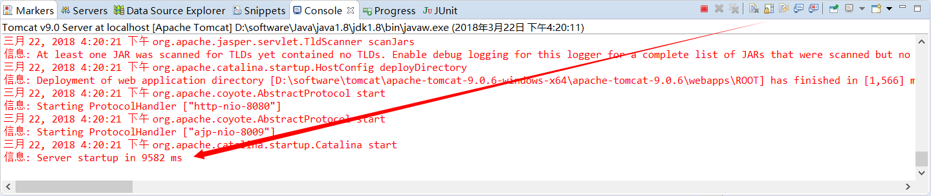
（2）Mysql（5.7.21）+Navicat for MySQL
Mysql正常安装就行，用来存储数据。Mysql是控制台操作，不太方便。所以这里下载Nacicat for MySQL（大家可以自行从网上下载，有破解版）
点击连接，连接名自己取一个就好，填好即可。
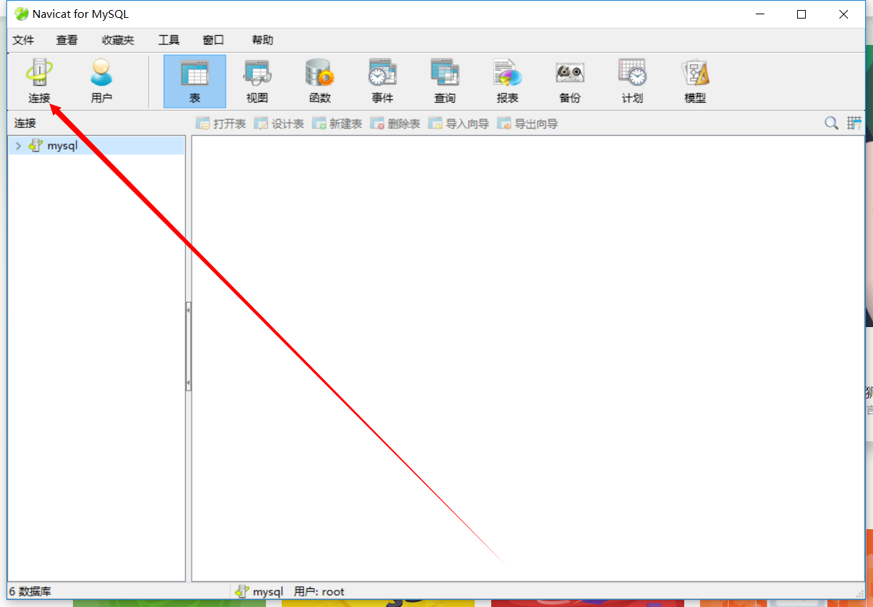
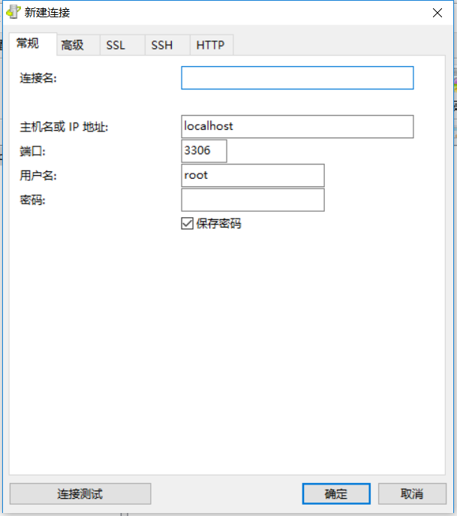
（3）用到的jar包的
hibernate-release-4.2.4.Final;
struts-2.3.34-all;
mysql-connector-java-5.1.46;
junit4.3;
（4）在Eclipse中加载jar包
Eclipse-->Window-->Preference-->Java-->Build Path-->User Libraries

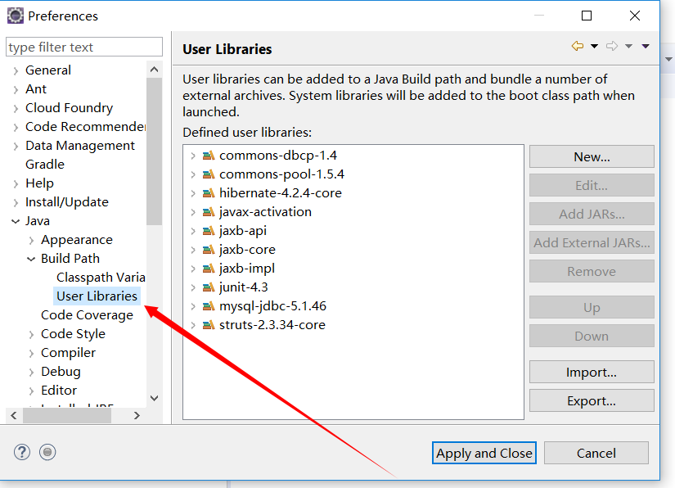
点击右侧的new，取上名字（名字自己填），然后取完名字之后，点击Add External JARS,选择好路径，确定即可。这里讲上述的四个jar包按以上步骤添加上即可。
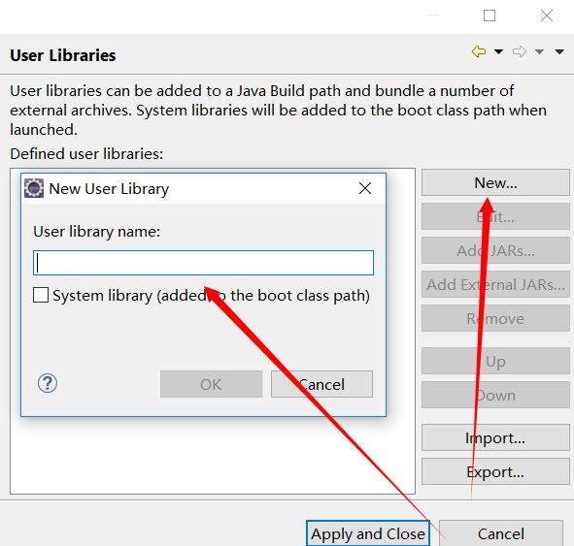
至此，项目的环境初步搭建完成。

